שמיים כחולים מסמך תיעוד
תוכן עניינים
רקע 2
מעדכני ניווט מבוססי תוואי קרקע (מעת"ק) 2
תיאור המערכת 3
מבנה המערכות והסימולציה 3
רכיבי הקוד המבצעי 4
רכיבי התשתית 4
רכיבי סימולציה 4
מפות 4
מסלול הכלי והמודל הדינאמי 6
הערכת מרחקים 8
מודל הרעשה 9
משערכים 11
Iterated Extended Kalman Filter (IEKF) 11
שלב החיזוי 11
שלב העדכון האיטרטיבי 12
מדוע העדכונים האיטרטיביים משפרים את הדיוק? 13
חישוב הרעש מהמדידות בעזרת שיפועי הגבהים 13
אומדן מטריצת רעש המדידה 14
Unscented Kalman Filter (UKF) 15
יצירת נקודות הסיגמא 15
מבנה main.py 16
מבנה תיקיית הפרויקט 16
שערוך המרחק 17
שערוך המסלול 17
Iterated Extended Kalman Filter 18
ביבליוגרפיה 23

רקע
במהלך השנים האחרונות, עם התפתחות כלי רכב אוטונומיים וטכנולוגיות מתקדמות, גברה הדרישה למערכות המספקות פתרון ניווט בדיוק גבוהה, מערכות אלו לרוב מבוססות על מדדים שתלויים במערכות ניווט עזר חיצוניות כמו GPS, מערכות אלו נתונות להשפעה חיצונית בצורת spoofing וjamming – הפרעות מכוונות שגורמות לשיבוש אותות הGPS ובכך גורמות להטעיית המערכת. תופעות אלו מהוות סיכון עבור כלי רכב אוטונומיים, במיוחד באזורים בהן אין גיבוי למערכות הניווט ולכן כיום גובר הצורך במערכות אוטונומיות שאינון תלויות בGPS ושימוש במדידים וחיישנים שונים המספקים פתרון ניווט מדויק.
אלגוריתמי ניווט אבסולוטי מספקים ניווט מדויק מעוגן במרחב . אלגוריתמים אלו פחות רגישים לרעש ולהצטברות טעויות לאורך זמן. אך רגישים להפרעות חיצוניות.
לעומתם, אלגוריתמי ניווט יחסי, מקדמים פתרון ניווט קיים, ע"י שימוש במדידות מחיישנים אינרציאליים, הנמצאים על גבי הכלי, המודדים תאוצה, מהירות, וכו'. מדידים אלו לא תלויים במערכות חיצוניות כדי להעריך את המיקום הנוכחי של הכלי. אלגוריתמים אלו פועלים טוב בעיקר למרחקים וזמנים קצרים עקב הסחיפה וההטיות הקיימים במדדים, שיוצרות טעויות מצטברות לאורך הזמן.
אלגוריתמי ניווט רבים מתבססים על SLAM (Simultaneous Localization and Mapping), שהינו אלגוריתם המספק אמצעי לקביעת מיקום על בסיס מידע חזותי, תוך יצירת מפה בו-זמנית. אלגוריתם זה דורש משאבים חישוביים רבים ולעיתים מבוסס על התאמת תמונה, מה שמחייב תשתית שצולמה בערך מאותה הזווית שרואה הסנסור. התאמת תמונה נחשבת לניווט אבסולוטי. בנוסף, בשיטה זו פתרון הניווט עשוי להיות מושפע מתנאים סביבתיים דינאמיים – תמונות חורף, למשל, עשויות להיות שונות מתמונות קיץ של אותו מקום. שיחים שזזים ובניינים שנבנים משפיעים מאוד על תוצאות אלגוריתם זה, ולכן קיים קושי לספק זיהוי רציף של המיקום המרחבי של הכלי.
בפרויקט זה אנו מציעים אלגוריתם ניווט מתקדם ומדויק המתבסס ומפות טופוגרפיות.
האלגוריתם שלנו עושה שימוש במסנן קלמן לצורך הערכת המיקום המדויק בתנאים לא ליניאריים, תוך התמודדות עם רעש וסחיפה של החיישנים האינרציאליים, בשילוב עם מפות טופוגרפיות, אשר אינן משתנות רבות לאורך זמן, קלות לאחסון ןמהוות בסיס יציב ואמין. אנו שואפים לספק מעדכן ניווט אבסולוטי מהימן ללא תלות במערכת חיצונית בזמן השערוך, ובכך מעניקה מענה חזק לבעיות בניווט אוטונומי.

מעדכני ניווט מבוססי תוואי קרקע (מעת"ק)
מעת"ק הינה משפחת אלגוריתמי ניווט אבסלוטי המשתמשים בתוואי הקרקע כדי לבצע את משימת שערוך המיקום. מצורפת סכמה כללית של תרחיש מעת"ק. האלגוריתם מבצע מקבל חיזוי ראשוני של מיקום הכלי באמצעות המדידים האינרציאלים, בשלב הראשון נמדד גובה הכלי מעל הקרקע, ובשלב השני מתקיימת הערכה לגביי מידת שגיאת המיקום ושגיאת הגובה וניסיון להקטינם וכך לשערך את המיקום האמיתי
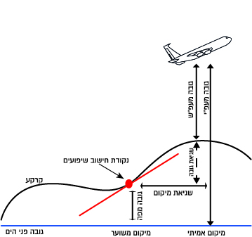
את תוצאות האלגוריתם נבחן באמצעות מדד CEP50, המהווה דרישה לאיכות הפתרון. מדד זה מחשב את הרדיוס חציון שגיאות המדידה ומספק הערכה לדיוק האלגוריתם. בתהליך האימות נריץ את הסימולציה בתרחישים שונים ונשווה את המיקום המחושב של הכלי לעומת המיקום האמיתי שלו. עבור כל סט מדידות נחשב את סטיית המיקום, ננתח את השפעות הרעש על המדידות ונשווה בין סוגי משערכים שונים ותוצאותיהם בתרחישים עם טופוגרפיות שונות.

תיאור המערכת
האלגוריתם ישמש כמעדכן ניווט עבור מזל"ט מסוג $Volantex RC Ranger 2400$, מזל"ט זה מציע טווח טיסה ארוך יחסית לכלי טיס דל-הספק, מה שמאפשר לו לבצע משימות ממושכות של עד כ- 10 שעות טיסה, כלי טיס זה הוא קל לתפעול ומגיע עם רוב הציוד הדרוש, והינו בעל חתימה נמוכה, מה שמאפשר לנו לבחון את הניווט בתנאים מגוונים. בנוסף, מזל"ט זה זול יחסית וקל להשגה, יכול לשאת עד 3 ק"ג של ציוד, מה שמאפשר להרכיב עליו את החיישנים הרצויים ותשתיות אלגוריתמיות שונות.
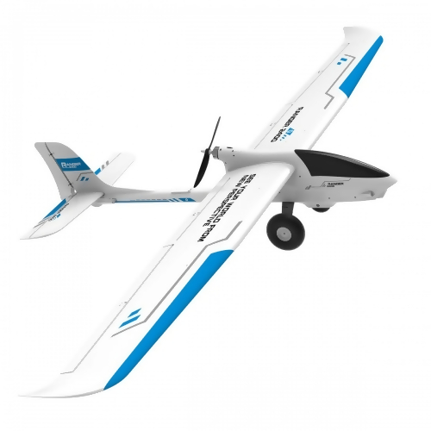
Figure 1 Volantex RC Ranger 2400

מבנה המערכות והסימולציה
התרשים המצורף מתאר את מבנה מערכת הסימולציה ואיכן האלגוריתם משתלב, לצורך הרצת הסימולציה נצטרך לממש את כל החלקים שבדיאגרמה זו ונסביר בהמשך על כל אחד מהם במפורט, התרשים מציג את הזרימה והקשרים בין הרכיבים השונים כאשר החלוקה העיקרית הינה לשלושה סוגי בלוקים: רכיבי תשתית מסומנים בכחול ,רכיבי הסימולציה מסומנים בירוק ,והרכיבים המבצעיים מסומנים בסגול. כל בלוק פועל מתוכנן לפעול באופן עצמאי, עצמאות זו מאפשרת עדכונים לאורך בניית המערכת וביצוע בדיקות לכל בלוק באשר הוא.
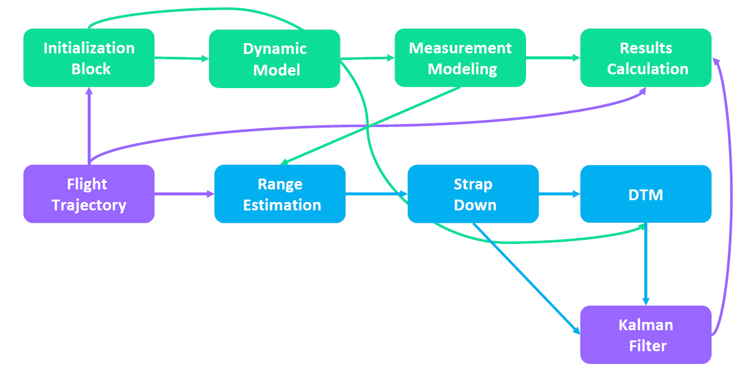
איור 1 סכמת הבלוקים של הפרויקט

רכיבי הקוד המבצעי
- Flight Trajectory: מודול זה אחראי על יצירה, או קבלה של מסלול הטיסה ויצירת מסלול הטיסה של המזל"ט, וכלולים בו גם נתוני מיקום הכלי, מהירותו, זוויתו לאורך הטיסה ושאר נתוני המדדים.
- Kalman Filter: מסנן קלמן הוא רכיב העיבוד המרכזי במערכת, המשמש לשערוך המדויק של מצב הכלי, בהתחשב בנתונים הנוכחיים של הכלי והמפה.

רכיבי התשתית
- Range Estimation: לאחר קבלת המדדים מן היעף, מודול זה מחשב את הגובה האמיתי של המזל"ט ביחס לתוואי הקרקע
- Strap Down: רכיב זה מבצע אינטגרציה למדידות החיישנים של המערכת ומבצע עיבוד ע"פ זווית הכלי.
- DTM: במודול זה מאוכסנת המפה הטופוגרפית של האזור כמפה דיגיטלית. כוללת את נתונים על גובה הקרקע ופרטי שטח נוספים כמו מיקום גלובלי.

רכיבי סימולציה
- Initialization Block: מכיל את תנאי ההתחלה של המערכים והפרמטרים הראשוניים של היעף. באמצעותו מתבצע אתחול ראשוני של הגדרות הסימולציה ושינוי הגדרות התרחיש.
- Dynamic Model: מודל זה מתאר את דינמיקת המזל"ט ואת התנהגותו במרחב בתנאי טיסה שונים.
כולל את המשוואות והכוחות הפועלים על המערכת.
- Measurement Modeling: רכיב המדמה את המדידות המתקבלות מהחיישנים וכולל את הרעשים והשגיאות הנוצרים בזמן ריצת במערכת. סימולציה זו מאפשרת לבצע בדיקה של תפקוד המערכת בהתאם למדידים מסוימים.
- Results Calculations: רכיב המרכז את תוצאות הסימולציה ומבצע ניתוחים של רכיבי המערכת, לצורך הערכת הביצועים והחקר שלהן. חישובים אלו משמשים לאימות תוצאות הסימולציה והשוואתם עם נתוני המדידה האמיתיים.

מפות
כפי שהוסבר לעיל, מפות הן אבן היסוד של מעת"ק, ומספקות את ההקשר המרחבי החיוני לצורך משימת עדכון הניווט. לבחירה נכונה של מפה יש חשיבות קריטית בביצועי האלגוריתם. בפרויקט זה אנו משתמשים בDEM לייצוג מאפיינים טופוגרפיים של הקרקע. מפה זו מספקת נתוני גובה מפורטים, החיוניים להבנת מתאר השטח. עצם גורם זה עוזר לאלגוריתם לבצע חיזויים טובים יותר בעיקר בסביבות בעלי שונות טופוגרפית בינונית ומעלה. כאשר השונות נמוכה מזו, האלגוריתם יסתמך על חיזוי תנועת הכלי לפי הנחות הדינמיקה. באיור למטה מוצג האזור הגיאוגרפי המלא המכוסה ע"י המפה המותקנת, המפה משתרעת בין הקורדינטות
$$NE\left(40°,20°\right), SE\left(10°, 60°\right) center point\left(15°N, 40°E\right)$$
כיסוי רחב זה, הכולל נופים מגוונים כמו הרים וימים, מבטיח שנוכל לבדוק תרחישים מתקדמים ומורכבים עבור האלגוריתם.

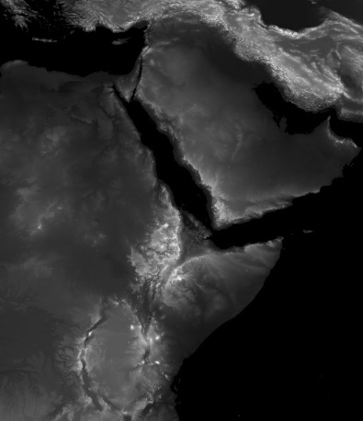
המפות הדיגיטליות שנעשה בהן שימוש בפרויקט זה הובאו ע"י USGS, המשרד האמריקאי הממשלתי למדע גיאולוגי ע"י רישיון אקדמי. נשים לב כי מפות אלו נאספו בנקודת זמן מסוימות ומייצגות את פני הקרקע בלבד, ללא מבנים או תשתיות שלא תואמות את גובה פני הקרקע בנקודה כעת. בנוסף קיימות שגיאות שונות במפות אלו כמו אי-דיוקים במדידה, ארטיפקטים במהלך עיבוד הנתונים והגבלת רזולוציה מרחבית. שגיאות אלו עשויות להשפיע על הדיוק בייצוג השטח ובכך גם על ביצועי האלגוריתם.
כדי לנהל את הנתונים בצורה יעילה, ניתן לחלק את המפה לבלוקים קטנים יותר בשתי רזולוציות, רזולוציה אחת בגודל של $1200×1200$ יחידות, המדמה שימוש ב$dt1$ כאשר כל אלמנט בבלוק מהווה שטח ממוצע של $100m^{2}$, חלוקה גסה זו מאפשרת גישה נוחה ומהירה לנתוני הגובה. לעמותה קיימת רזולוציית בלוקים של $3600×3600$ יחידות, המדמה שימוש ב$dt2$ כאשר כל אלמנט בבלוק מהווה שטח ממוצע של $30m^{2}$ , מפה זו היא מפורטת יותר ומדויקת יותר אך גוזלת יותר משאבים.
בחירת הרזולוציה הנכונה תלויה בדרישות המשימה, עבור ניווט בקנה מידה רחב או באזורים בעלי שטח אחיד יחסית בלוקים של $dt1$ עשויים להספיק, מאחר שהם מספקים איזון טוב בין גודל הזיכרון הנתפס לבין הדיוק. בסביבות בעלות שונות גבוהה נעדיף להשתמש ב$dt2$.
ההנחות שנעשו בפרויקט לגבי המפות כוללות לינאריות של תוואי השטח במרחקים קצרים. כלומר, אנו מניחים שבתוך כל בלוק, השינויים בתוואי השטח מינימליים וניתן לקרבם בצורה לינארית. הנחה זו מפשטת את החישובים והיא סבירה בהתחשב ברזולוציות המפה הגבוהות שנעשה בהן שימוש
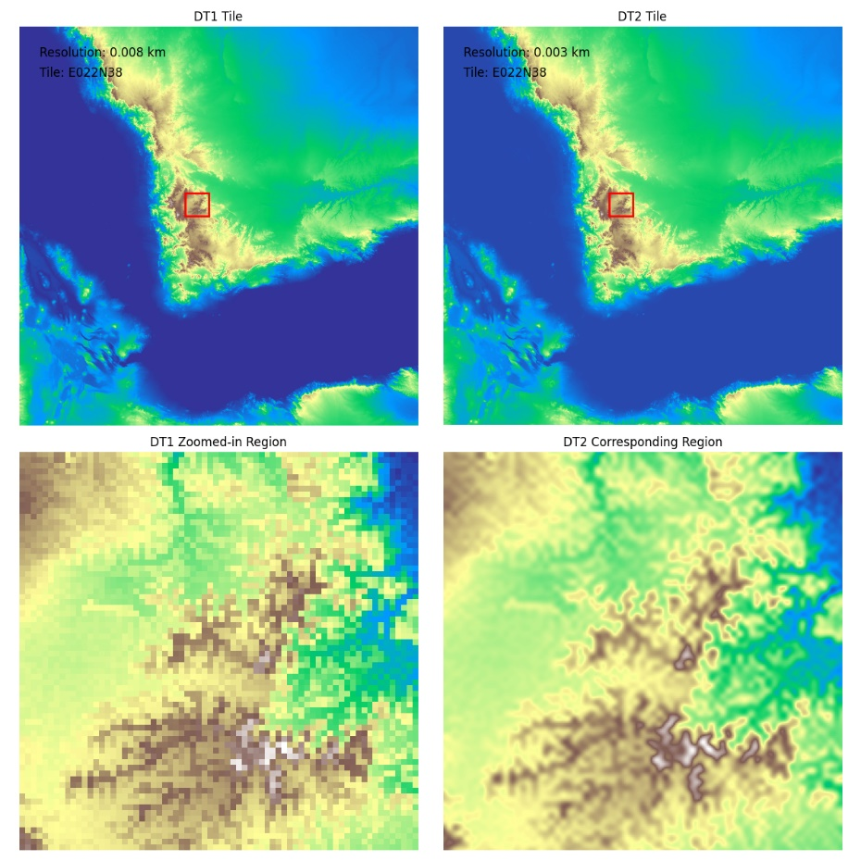
המחלקה בקוד $Map$ אחראית על כל הקשר של הסימולציה עם מפת הגבהים. מפה זה נטענת בתחילת הריצה והמחלקה אחראית על כל אינטקציה עם המפה, קיימים מספר משתנים, כמו $meta data$ על המפה, הצירים ביחידות של degrees וביחידות של meter, וקטורי ההמרה בין הצירים, גבולות המפה הנוכחית, וכמובן המפה עצמה והגבהים בה, המפה הנטעת תמיד ריבוע שלם (ולא, להבדיל לבדר"כ טרפז, בגלל הגובה הנמוך של הטיסה). למחלקה זו בנוסף קיים קובץ בדיקות $test_map.py$ הבודק את כל המטודות, גם הפנימיות וגם החיצוניות, סה"כ 26 בדיקות עבור 10 מטודות, נעשה שימוש$@pytest.param.parametrize$ , כדי לבדוק מספר תרחישים עבור פונקציות בהן מרחב הכניסה משתנה (לדוגמא הוספה מפה מארבעה כיוונים שונים כדי לבדוק את פונקציית הוספת מפה בזמן ריצה)

מסלול הכלי והמודל הדינאמי
את מסלול הכלי ניתן לקבל מהקלטת המזל"ט עצמו באמצעות קבצי $ulog$ , המתעדים את נתוני ה$6DoF$ של מהלך הטיסה. אם לא דרך הקלטת הטיסה, ניתן לייצר מסלול סינטטי, התלוי בפרמטרי ההתחלה, שמחקה בתנועתו את המסלול המוקלט.
תהליך יצירת המסלול מתחיל בקביעת האוריינטציה של הכלי בכל נקודה לאורך המסלול באמצעות זוויות אוילר, זוויות אלו מחושובת על סמך ערך התחלתי וקבצי שינוי הזווית, אנו מניחים כי לכל היותר קיים שינוי לינארי בזוויות עקב קצב העדכון של המדידים, כלומר נניח עדכון זוויות לפי $ψ\left(t\right)=ψ_{0}+ψ^{'}⋅t$ כאשר $ψ_{0}, ψ'$ ניתנים בפרמטרי האתחול. בנוסף מיוצרים על בסיס פרמטרים אלו מיוצרים וקטורי המהירות. לפי וקטורים אלו מחושב המיקום לאורך המסלול בכל צעד זמן וכן לפי המיקום גם גובה מהפה מתחת למיקום המדויק. במודל דינאמי זה אנו מניחים כי התנועה הינה שוות תאוצה לפי הנוסחה:
$$X\left(t\right)=X_{0}+V_{0}⋅t+\frac{1}{2}a⋅t^{2}$$
בכל הציר הנחות המסלול המסומלץ הן:
- אלטימטר יחיד, לא מגומבל, בתחתית הכלי מכוון כלפי מטה.
- חוסר תלות בין הצירים: ניתן לפרק את מרכיב התנועה להטלה על ציר ולטפל בו בנפרד.
- תאוצות קבועות בין עדכונים: הנחה זו נובעת מקצב עדכון מתריני על עדכוני $IMU$.
- שינויים לינארים בזוויות אוילר.
- הזנחה של השפעות חיצוניות כמו: רוח, יציבות הכלי ורעידות, כח קוריאלויוס.
כדי לשלב את השפעת תוואי השטח על תנועת הכלי, תהליך יצירת המסלול מבצע אינטרפולציה של נתוני המפה בכל נקודה במסלול. שלב זה קובע את הגבהים התואמים של השטח בכל מיקום, ומבטיח שהמסלול שנוצר משקף באופן מדויק את השינויים בגובה בהם הכלי נתקל.
בקוד, מסלול הכלי הבסיסי מוגדר ע"י המחלקה $BaseTraj$ שמגדירה את מסלול הכלי לפי תת קטגוריות של מיקום, מהירות וזוויות אוילר. המיקום כולל את הוקטורים של המיקום הגיאוגרפי, במונחים של קווי אורך ורוחב וגם בצירי צפון מערב. ואת מיקום לפי הציר האנכי במערכת הצירים האינרצאלית – גובה מעל פני הים, גובה מעל האדמה, וגובה המפה מתחת לכלי.
המחלקה $CreateTraj$ אחראית על יצירת וקטורי המסלול המסומלצים, הפונקציה החשופה למשתמש הינה הפונקציה $create$ שיוצרת את הוקטורים ע"פ ההנחות לעיל לדוגמא
למחלקה זו גם קיימת מחלקת בדיקות בשם $TestCreateTraj$ הבודקת את כל המטודות הפנימיות של $CreateTraj$ באופן מקיף, בבדיקות שבהן אין אפשרות לדעת את התשובה מראש מתקיים קירוב, לדוגמא מתקיים עבור וקטור מדידות של זוויות אוילר הבדיקה עוברת אם ניתן לקרב את הוקטור המיוצר לפונקציה לינארית תחת סף קטן.
בדיאגרמה הנ"ל ניתן לראות את זוויות האוילר לפי הצירים :
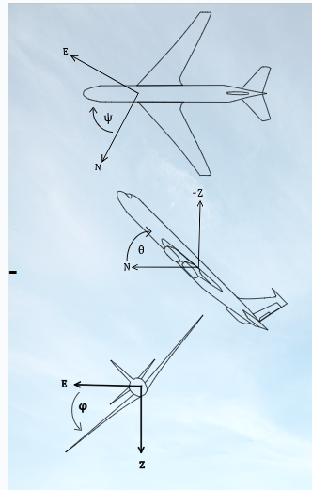

הערכת מרחקים
תהליך מציאת הערכת המרחק מן הקרקע, ומציאת נקודה הדקירה מבוצע ע"י אלוגריתם ה$PinPoint$ [1], עקב האלטימטר הלא מגומבל, הדקירה של הקרקע אינה מתבצעת במיקום האמיתי מתחת לכלי אלא לפי זוויות האוילר שלו. תהליך זה מבוסס על השיטה שהוצעה ב[1], אשר מחשבת את הטווח המדויק מהכלי אל נקודת הדקירה של האלטימטר בקרקע, ולפי כך קובעת את קורדינטות הכלי.
באיור הבא מתוארת סכימה המדידה,
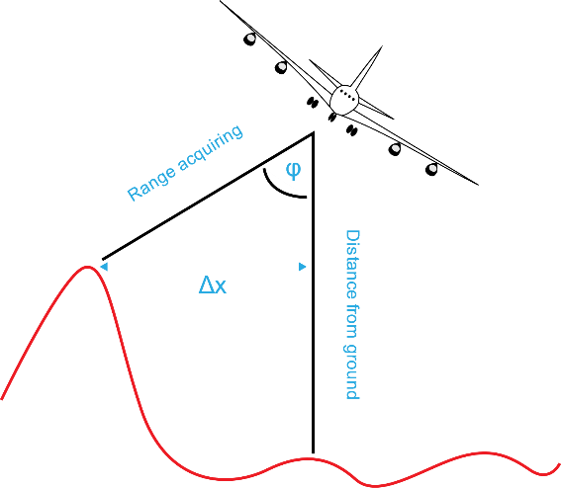
מהלך האלגוריתם:
- עבור כל דקירה של הכלי בקרקע:
  - החזק את מיקום הכלי וזוויות אוילר של הכלי לפי דיווחו
  - חשב את מטריצת ה$DCM$ לפי הזוויות – "יישור" של הכלי לפי מערכת הצירים האינרציאלית
  - חישוב ההזזות בצירים לאורך הקו הדמיוני מהכלי לקרקע והמרתם בין מערכות הצירים
  - מוסיפים את השינוים המחושבים לאורך הקווי האורך והרוחב הנוכחיים כדי לקבל את המיקומים המשוערים לאורך הקו הדמיוני.
  - שימוש באינטרפולציה כדי לקבל את גבהי הקרקע במקום המשוער.
  - חיפוש לעורך הקו הדמיוני הנקודה שבה הוא פוגש את הקרקע.
  - הסקה של קווי האורך והרוחב בנקודה ע"י מטריצת $DCM$
  - שימוש באינטרפולציה כדי לקבל את גובה המפה בנקודה.

מטריצת ה$DCM$ הינה מטריצה שמשמשת לייצוג הסיבוב של מערכת הצירים אחת יחסית למערכת הצירים אחרת במרחב תלת מימדי, במקרה שלנו זהו מעבר בין מערכת $NED$ למערכת הצירים של כלי הטיס. המטריצה המלאה שבה אנו משתמשים הינה
$$DCM=\left[\begin{matrix}cosθ⋅cosψ & -cosϕ⋅sinψ+sinϕ⋅sinθ⋅cosψ & sinϕ⋅sinψ+cosϕ⋅sinθ⋅cosψ \\ cosθ⋅cosψ & cosθ⋅cosψ+sinϕ⋅sinθ⋅sinψ & -sinϕ⋅cosψ+cosϕ⋅sinθ⋅sinψ \\ -sinθ & sinϕ⋅cosθ & cosϕ⋅cosθ\end{matrix}\right]$$
שכאשר אנו רוצים להטיל על אחד הצירים נצטרך לקחת את השורה והעמודה המתאימה.
מטריצת ה$DCM$ מיוצגת מחלקה שגם לה קיימת המחלקה $testDCM$ הבודקת את הלוגיקה של המחלקה ואת המטודות הפנימיות בה (לדוגמא מטריצת $DCM$ כפול ההופכית שלה צריכות לה.

האלגוריתם ממומש במחלקה $PinPoint$ וכן גם לה קיימת את מחלקת הבדיקות $testPinPoint$.
תוצאות הריצה עבור: $\dot{ψ}=0.005\left[\frac{deg}{sec}\right], \dot{ϕ}=0.01\left[\frac{deg}{sec}\right]$
ניתן לראות כי הסבסוב ועלרוד משתנים לאורך הריצה, הדקירות של הכלי מתרחקות ממנו אך עדיין האלגוריתם מצליח למצוא את הנקודות שמתחת לקו המסלול האמיתי.

מודל הרעשה
לאחר קבלת וקטור המדידות המיוצר ע"י הסימולציה או תוצאות הרצה אנו מרעישים בנוסף וקטורים אלו ברעש גאוסי, רעש זה מדמה את המדידות האמיתיות בזמן הריצה. את הרעש ניתן בפרויקט ניתן לבצע בשני אופנים האחד הוא $bottom-up$ והשני הינו $top-down$ , כאשר ב$top-down$ הרעש המתווסף לוקטורים הוא מהאופן של
$$\hat{x}\left(t\right)=noise+x(t)$$
אופן זה נועד כדי להקל על החישובים, וכדי להרעיש את וקטורי המדידות עצמם
האופן השני הוא בנייה של הוקטורים ה"עיליונים" יותר בעזרת אינטגרציה של הוקטורים הבסיסיים יותר אותם אנו מקבלים ישירות מן הסנסורים כלומר, הכנסת רעש, סחיפה והטייה של המדד ואינטרגציה לאורך המסלול, כלומר:
$$\hat{x}\left(t\right)=Noise\left(x\left(t\right)+Drift\left(t\right)+bias\right)$$
הכנסת רעש זו מדמה טוב יותר את הסנסורים אך יכולה להיות לא מדויקת עקב מדדים לא נכונים של הסנסורים
בגרף שמעל ניתן לראות את ההשוואה בין הרעשה משתי הסוגים, ניתן לראות את הסחיפה וההטיה שקיימות לאורך זמן בווקטור ה $Bottom-Up$.
לאחר הרעשה גאוסית של וקטור:

משערכים
משערכים מהווים רכיב מרכזי במערכות ניווט מבוססות IMU, על ידי שילוב ין מדידות החיישנים האינרציאליים לבין ידע מוקדם לצורך הערכת מצב הכלי, כולל מיקום, מהירות ואוריינטציה מרחבית. בפרויקט זה, אנו חוקרים שני משערכים מתקדמים: Iterated Extended Kalman Filter (IEKF) ו-Unscented Kalman Filter (UKF). משערכים אלו מיועדים לטיפול במערכות לא ליניאריות ומספקים הערכות מצב מדויקות גם בנוכחות רעש וחוסר ודאות.
מסנני קלמן הם אלגוריתמים רקורסיביים מתקדמים המשמשים להערכת מצב של מערכת דינמית, תוך התמודדות עם אי-ודאויות ורעש במדידות. עקרון הפעולה שלהם מבוסס על שילוב מתמשך בין מידע מוקדם (המבוסס על מודל פיזיקלי של המערכת) לבין נתוני מדידה עדכניים. בתהליך זה, האלגוריתם מבצע שני שלבים עיקריים: חיזוי ועדכון. בשלב החיזוי, האלגוריתם משתמש במודל המערכת לחישוב מצב המערכת העתידי וקווריאנס השגיאות הצפויות. לאחר מכן, בשלב העדכון, משולבות המדידות החדשות במערכת לצורך תיקון התחזית וחידוד הערכת המצב. באמצעות תהליך זה, מסנני קלמן מספקים הערכות מדויקות ויציבות, תוך התמודדות עם רעש חישובי ואי-ודאות, ולכן הם מהווים כלי חיוני בתחומים כמו ניווט, רובוטיקה, ועיבוד אותות.
אם זאת, מסנן קלמן כפי שהוא במקור, אינו מתמודד טוב עם רעשים שאינם גאוסים ומערכות דינמיות שאינן לינאריות באופיין. לכן, אנו נשתמש בפרויקט זה בהרחבות של מסנן קלמן שצוינו לעיל. פילטרים מתקדמים אלו מטרתן לשפר את ביצועי האלגוריתם גם לאחר הבעיות שצוינו.

Iterated Extended Kalman Filter (IEKF)
הIEKF הוא הרחבה של EKF, ומורכב משני שלבים עיקריים: חיזוי ועדכון. שלב החיוזי דומה לזה של EKF רגיל, שבו הערכת המצב והקווריאנס מתקדמות קדימה בזמן באמצעות מודל המערכת. עם זאת, שלב העדכון בIEKF מכיל תהליך חידוד איטרטיבי.

שלב החיזוי
בשלב החיזוי, הIEKF מערך את מצב המערכת בזמן הנוכחי בהתבסס על הערכת הקודמת והמודל הדינאמי. הנוסחאות הבאות מתארות את הערכת המצב והקווריאנס
$${\hat{x}}_{\left(k | k-1\right)}=f\left({\hat{x}}_{\left(k-1 | k-1\right)},u_{k}\right)$$
$$P_{\left(k | k-1\right)}=F_{k}⋅P_{\left(k-1 | k-1\right)}⋅F_{k}^{T}+Q_{k}$$
כאשר $f$ הינו המודל הלא לינארי, $u$ הוא הקלט למערכת, $F$ הינה מטריצת היעוקביאן של מודל המערכת, $Q$ מטריצת הרעש של התהליך.

שלב העדכון האיטרטיבי
החידוש המרכזי באלגוריתם זה הוא שלב העדכון האיטרטיבי, בשלב זה מתבעות מספר איטרציות על מנת לשפר את הערכת המצב. האירטציות נועדו למזער את ההטעיות שנוצרות במהלך הלינארזציה. השלב העדכון האיטרטיבי מתעדכנת לפי נוסחאות הבאות:
$$y_{k}=z_{k}-h\left(x_{\left(k | k-1\right)}\right)$$
$$H_{k}=\frac{∂h}{∂x}{\left.​\right|}_{x={\hat{x}}_{\left(k | k-1\right)}}$$
$$K_{k}=P_{\left(k | k-1\right)}⋅H_{k}^{T}⋅{\left(H_{k}⋅P_{\left(k | k-1\right)}⋅H_{k}^{T}+R_{k}\right)}^{-1}$$
$$P_{\left(k | k\right)}=\left(I-K_{k}H_{k}\right)P_{\left(k | k-1\right)}$$
כאשר $y$ הוא ההבדל בין המדידה הצפויה למדידה בפועל, $z$ הוא וקטור המדידה, $h$ הינו המודל הלא לינארי, $H$ מטריצת היעקוביאן, $K$ הגבר הקלמן, ו$R$ הוא מטריצת רעש המדידה.
פסודוקוד עבור האלגוריתם:
- ** Iterated Extended Kalman Filter (IEKF)**
- **Initialization:**
- Initialize state estimate ${\hat{x}}_{0}$ and covariance $P_{0}$
- Set measurement vector $z$ and control input $u$
- Define process noise covariance $Q$ and measurement noise covariance $R$
- For $k=1$ to K do:
- **Prediction Step:**
- Predict state: ${\hat{x}}_{\left(k | k-1\right)}=f\left({\hat{x}}_{\left(k-1 | k-1\right)}, u_{k}\right)$
- Linearize process model: $F_{k}=\frac{∂f}{∂x}{\left.​\right|}_{=\left({\hat{x}}_{\left(k-1 | k-1\right)}, u_{k}\right)}$
- Predict covariance: $P_{\left(k | k-1\right)}=F_{k}P_{\left(k-1 | k-1\right)}F_{k}^{T}+Q_{k}$
- **Update Step:**
- For $iter=1$ to $MaxIter$ or until convergence:
- Compute innovation: $y_{k}=z_{k}-h\left({\hat{x}}_{\left(k | k-1\right)}\right)$
- Linearize measurement model: $H_{k}=\frac{∂h}{∂x}{\left.​\right|}_{={\hat{x}}_{\left(k | k-1\right)}}$
- Compute Kalman gain: $K_{k}=P_{\left(k | k-1\right)}H_{k}^{T}{\left(H_{k}P_{\left(k | k-1\right)}H_{k}^{T}+R_{k}\right)}^{-1}$
- Update state estimate: ${\hat{x}}_{\left(k | k\right)}={\hat{x}}_{\left(k | k-1\right)}+K_{k}y_{k}$
- Update covariance: $P_{\left(k | k\right)}=\left(I-K_{k}H_{k}\right)P_{\left(k | k-1\right)}$
- If convergence criteria met:
- Break (exit inner loop)
- End For
- Store estimates and proceed to the next time step
- End For

- Return: Final state estimates and covariances

אפשר לראות דיאגרמת הבלוקים של הIEKF באופן הבא:
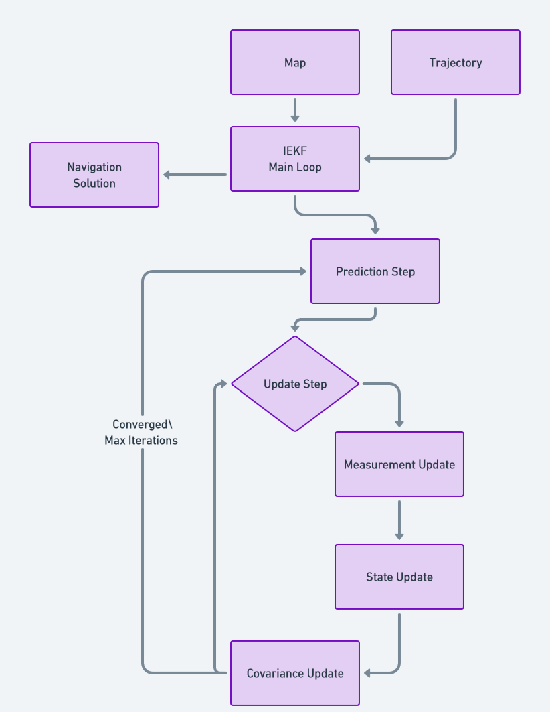

מדוע העדכונים האיטרטיביים משפרים את הדיוק?
שלב העדכון האיטרטיבי בIEKF נועד לשפר את הדיוק של הערכת המצב ע"י הקטנת הטעות בלינארזציה,. באמצעות חידוש חוזר של הערכת המצב, נקודת הלינארזציה מתקרבת למצב האמיתי, ובכל מתקבל קירוב טוב יותר של המערכת הלא לינארית.
חישוב קירוב טיילור מסדר ראשון בו נעשה שימוש בEKF המקורי, יכול להוביל לשגיאה משמעותית כאשר המערכת הדינמית מבצעת תנועה מסדר שגובהה מסדר שני או כאשר המצב ההתחלתי של המערכת רחוק מאוד מהמצב האמיתי. הIEKF פותר בעיה זו ע"י "לינארזציה מחדש" שח המערכת סביב נקודת העדכון, ובכך תורם לתיאור של הסדר הגבוהה של התנועה.
השלב האיטרטיבי יכול להראות כמעין שיטת אופטימזיציה של גאוס- ניוטון שהוצע ב[3]. כאשר המטרה היא למזער את השגיאה בין המצב המשוערך למצב האמיתי של המערכת.

חישוב הרעש מהמדידות בעזרת שיפועי הגבהים
ביישום הIEKF, הערכה מדויקת של מטרית הרעש המדידה $R$, היא קריטית לביצועים מיטביים. רעש המדידה מושפע מגובה המדידה ומאמינותה לפי הרעש המדיד, לכן נתחשב בשני רכיבים אלו כאשר נרצה למדל את גודל רעש המדידה. רעש המדידה יחושב ע"פ שיפועי הקרקע.
כדי לחשב את השיפועים בכל נקודת זמן $k$, אנו מעריכים את השיפועים בכיווני צפון – דרום ומזרח – מערב של הקרקע בנקודה הנוכחית של הכלי כאשר כדי $ϕ$ הינו קו רוחב ו $λ$ הינו קו אורך, בנוסף לפי גודל הקווראינס נוכל להעריך את כמות הדגימות המירבית שנוכל לקחת. ולכן נגדיר חלון מקומי סיבב המיקום הנוכחי לפי נתוני הDEM
$$Δα_{i}=α_{k}+i⋅Δα, i∈\left[-N, N\right], α=\left\{ϕ, λ\right\}$$
האינקרמנטים מתקבלים מהנקודות המתאימות במפה.
לאחר מכן נבצע אינטרפולציה של נתוני הגובה בכל נקודה $\left(ϕ_{i},λ_{j}\right)$ ברשת ונבנה את המפה הטופוגרפית $h_{i,j}$המשוערת סביב נקודות השיערוך $\left(ϕ_{k},λ_{k}\right)$ ומחשבים את הגובה הנוכחי של הכלי $h_{0}$. לפי כך נוכל לחשב את הגרדיאנטים לפי הנוסחא:
$$S_{\begin{aligned}North or East \\ \end{aligned}}=\frac{\sum_{i=-N}^{N}{\sum_{j=-N}^{N}{\left(α_{i}-α_{k}\right)\left(h_{ij}-h_{0}\right)}}}{\sum_{i=-N}^{N}{{\left(α_{i}-α_{k}\right)}^{2}}} α=\left\{ϕ, λ\right\}$$

אומדן מטריצת רעש המדידה
מטריצת הרעש מורכבת $R$ ברגע $k$ מורכבת משני רכיבים: $R_{k}=R_{c}+R_{k, fit}$
כאשר $R_{c}$ הוא רכיב קבוע המייצג את רעש המדידה הפנימי של החיישן (למשל, רעש של מד הגובה) ו $R_{k,fit}$ היא השגיאה הנובעת מהערכת שיפוע השטח, כדי לחשב את השגיאה השיורית בין גבהי השטח בפעול לבין הגבהים המתבקבלים ממודל השיפוע:
$$R_{k, fit}=\frac{1}{M-1}\sum_{i=-N}^{N}{\sum_{j=-N}^{N}{{\left(h_{i,j}-h_{0}-S_{N}\left(ϕ_{i}-ϕ_{k}\right)-S_{E}\left(λ_{j}-λ_{k}\right)\right)}^{2}}}$$
כאשר $M$ זה מספר הנקודות הכולל בגריד.
השגיאה השיורית הזו מייצגת את שונות הפרשי הגובה לאחר הסרת רכיב השיפוע הלינארי, ומספקת מדד לכמה טוב מודל שיפוע הלינארי מתאים לשטח בפועל בסביבת המיקום הנוכחי.
עבור מדידות מושלמות נקבל כי $R=0$ והמערכת תסתמך על המדידות בלבד תוך התעלמות מהמודל הדינאמי.

Unscented Kalman Filter (UKF)
משערך קלמן זה הוצע ע"י !! והומשך ע"י !! הוא טכניקת הערכת מצב מתקדמת נוספת, המטפלת במגבלות שלEKF בעבודה עם מערכות לא לינאריות. בעוד ה-EKF נשען על ליניאריזציה באמצעות קירוב סדר ראשון של טור טיילור והIEKF נשען על לינארזציה מחדש, ה-UKF משתמש בגישה דטרמיניסטית לדגימה הנקראת "טרנספורמציה בלתי מסוננת" (Unscented Transform - UT) כדי ללכוד בצורה מדויקת יותר את הממוצע והקווריאנס של התפלגות המצב.
האלגוריתם UKF כולל שלושה שלבים עיקריים: אתחול, חיזוי ועדכון. שלב האתחול כולל קביעת שערוך מצב התחלתי וקווריאנס התחלתי. שלב החיזוי מקדם את שערוך המצב והקווריאנס דרך המודל הלא לינארי של המערכת באמצעות הטרנספורמציה הUT. שלב העדכון משלב את המדידות כדי לחדד המצב והקווריאנס.
סה"כ האלגוריתם נראה כך:
1. **Unscented Kalman Filter (UKF) for Trajectory Estimation**
2. **Initialization:**
Initialize state estimate ${\hat{x}}_{0}$ and covariance $P_{0}$
4. Choose scaling parameters $λ, α, β, κ$ for sigma point generation
5. Set measurement vector $z$ and control input $u$
6. Define process noise covariance $Q$ and measurement noise covariance $R$
7. For $k = 1$ to $K$ do:
8. **Sigma Point Generation:**
9. Compute square root of $\left(λ+n_{x}\right)P_{k-1}$ using Cholesky decomposition
10. Generate sigma points around ${\hat{x}}_{k-1}$
11. **Prediction Step:**
12. Propagate each sigma point through state transition function $f\left(⋅\right)$
13. Compute predicted state ${\hat{x}}_{\left(k | k-1\right)}$ by weighted average of sigma points
14. Compute predicted covariance $P_{\left(k | k-1\right)}$ using weighted covariance of sigma points and process noise $Q$
15. **Update Step:**
16. Propagate predicted sigma points through measurement function $h\left(⋅\right)$
17. Compute predicted measurement ${\hat{z}}_{k}$ by weighted average of sigma points in measurement space
18. Compute innovation covariance $S_{k}$ and cross-covariance $C_{k}$
19. Compute Kalman gain $K_{k}=C_{k}S_{k}^{-1}$
20. Update state estimate ${\hat{x}}_{k}={\hat{x}}_{\left(k | k-1\right)}+K_{k}\left(y_{k}-{\hat{z}}_{k}\right)$
21. Update covariance $P_{\left(k | k\right)}=P_{\left(k | k-1\right)}-K_{k}S_{k}K_{k}^{T}$
22. End For
23. Return: Final state estimates and covariances

יצירת נקודות הסיגמא
אחד הרעיונות המרכזיים בUKF הוא יצירת נקודות הסיגמא, נקודות סיגמא את קבוצה של נקודות דגימה שנבחרו בצורה דטרמינסטית , שמייצגות את הממוצע והקווריאנס של התפלגות המצב. יצירת נקודות הסגימא מתבמעת באמצעות הטרנספורמציה הבלתי מסוננת, הכוללת את השלבים הבאים:
- בחירת פרמטרי קנה מידה, $α, β, κ,λ$בהתבסס על המאפיינים הרצויים של נקודות הסיגמא.
- חישוב שורש ריבועי של מטריצת הקווריאנס המוקדמת לאחר סקאלת קנה המידה באמצעות פירוק שולסקי
- יצירת נקודות סיגמא על ידי הוספה והפחתה של השורש הריבועי היחסי של הקווריאנס שערוך המצב.
נקודות הסיגמא מועברות דרך המודל הלא לינארי של המערכת והמדידות כדי לחשב את האומדנים החזויים של המצב והמדידה.

שערוך המרחק
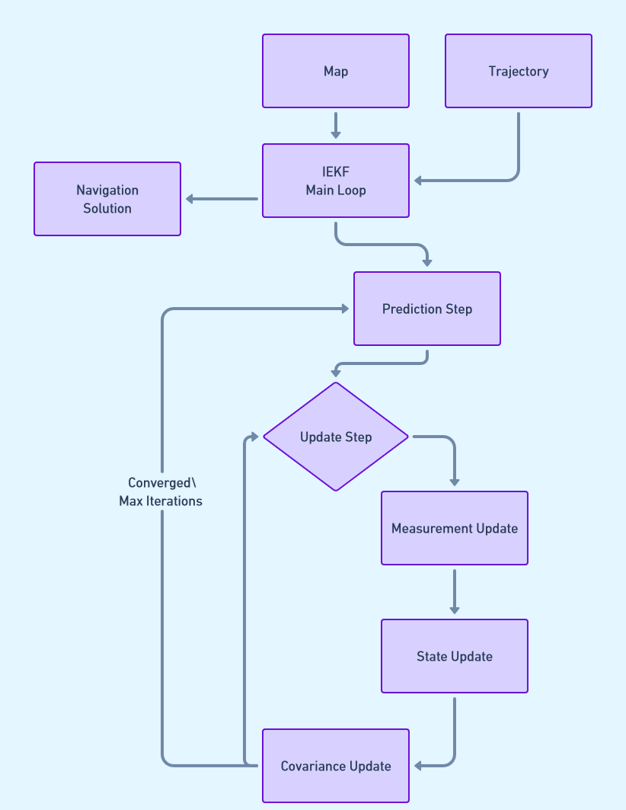

שערוך המסלול
כפי שנכתב לעיל המסלול ישעורך בעזרת $Kalman Filters$, בפרויקט זה נעשה שימוש בהרחבה של הKF הרגיל, IEKF הרחבה זו נועדה על מנת לעזות בשערוך של מסלולים שאינם לינארים

Iterated Extended Kalman Filter
משערך זה בנוי משני שלבי עיקריים: החיזוי והעדכון, כאשר החיזוי מתבצע לEFK רגיל, כאשר המצב והקווריאנסים מתפשטים קדימה עם הזמן בעזרת המודל הדינאמי. בשלב העדכון אנו מבצעים איטרציות כדי לקבל עדכון מדויק יותר. בשלב זה מבוצע קירוב טיילור לקרקע לפי הגראדיאנטים באיזור.
ויותר נוח להסתכל בסכמת הבלוקים:
השתמשנו באלגוריתם זה המיושם במחלקה $IEKF$ , והבדיקות שנעשו ב$testIEKF$
הרצה של האלגוריתם על קרקע שטוחה, ללא שגיאות מדדים מחזירה את התוצאות הרצויות של שגיאות 0 והצמדות לוקטורי המדידה
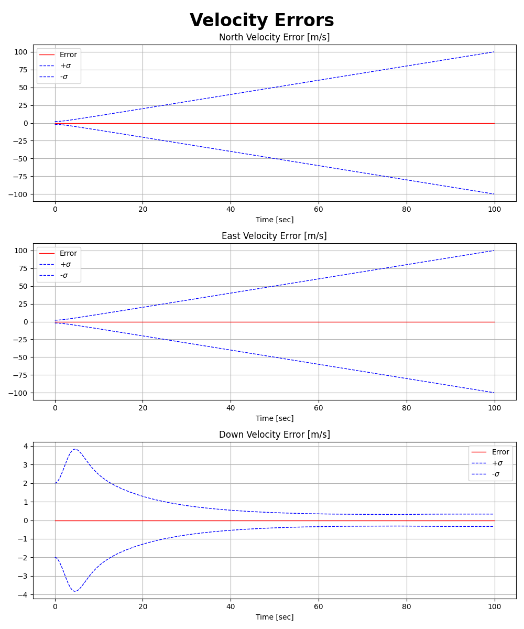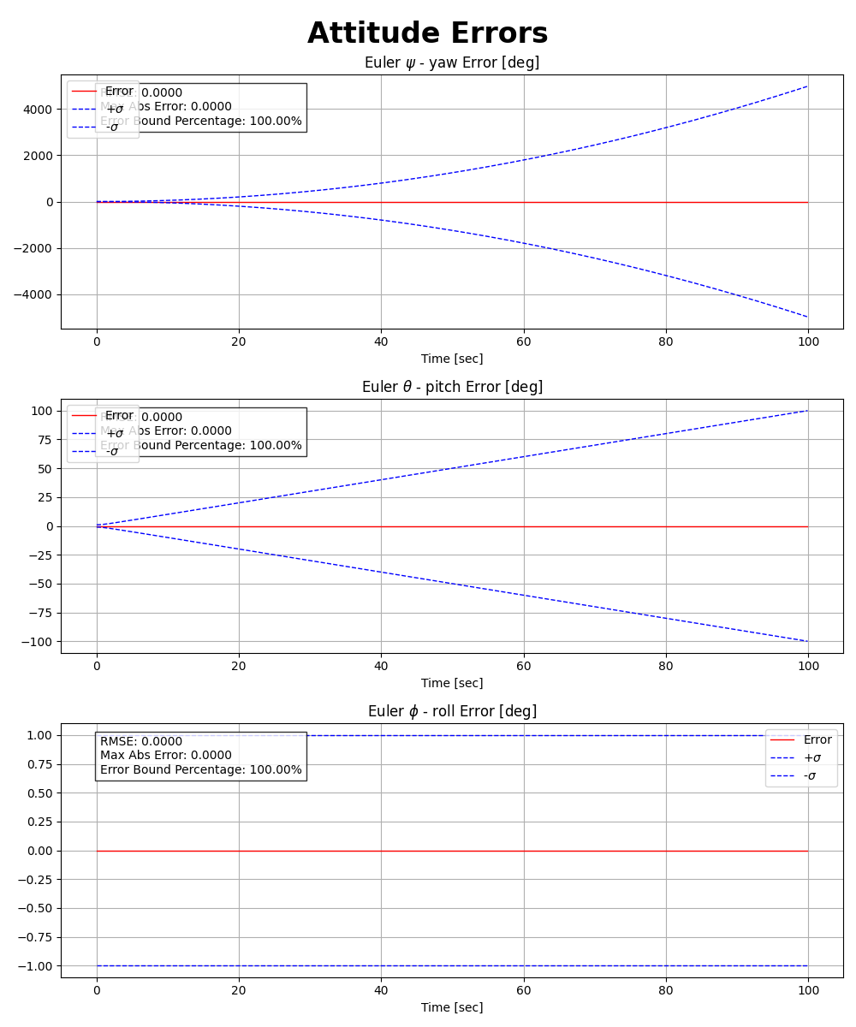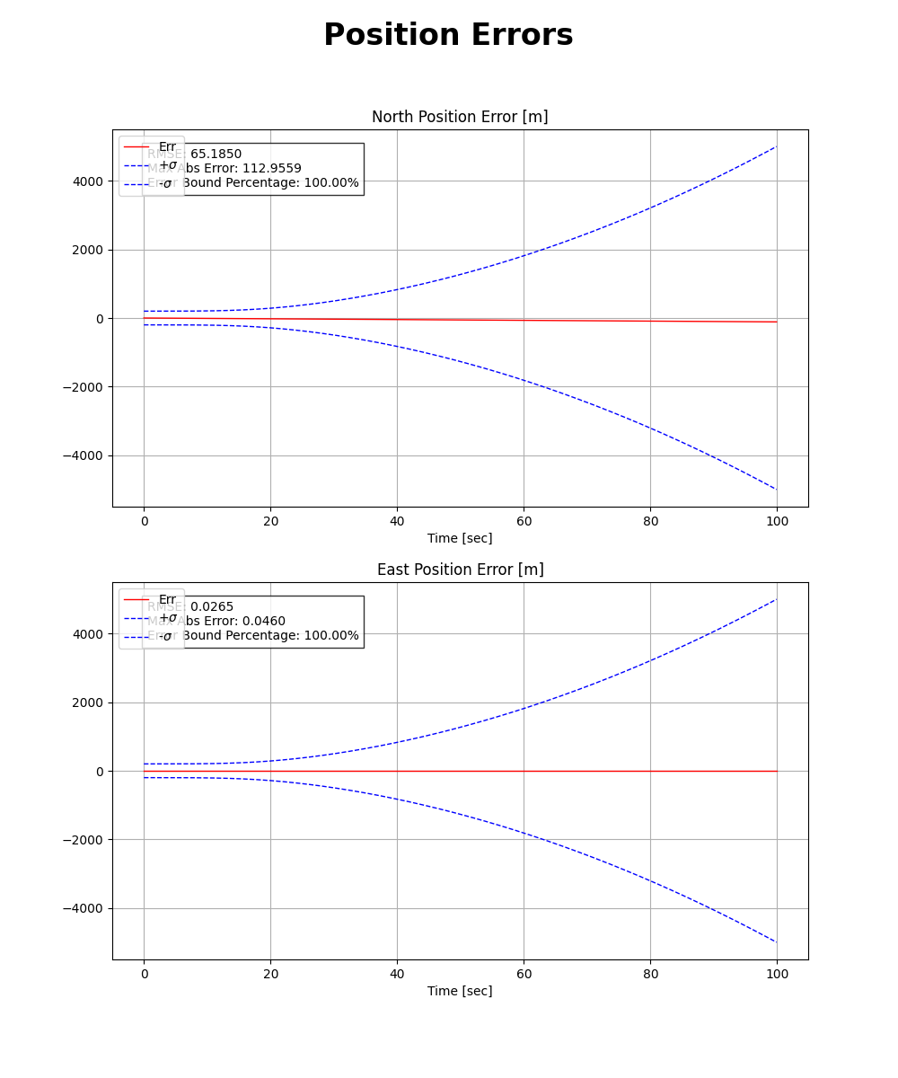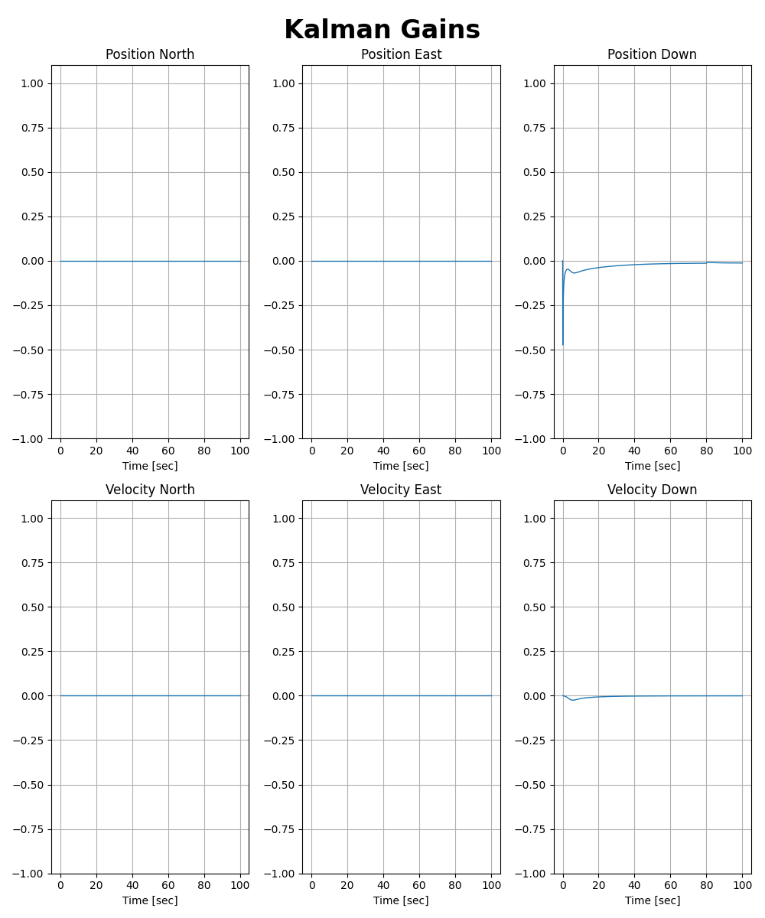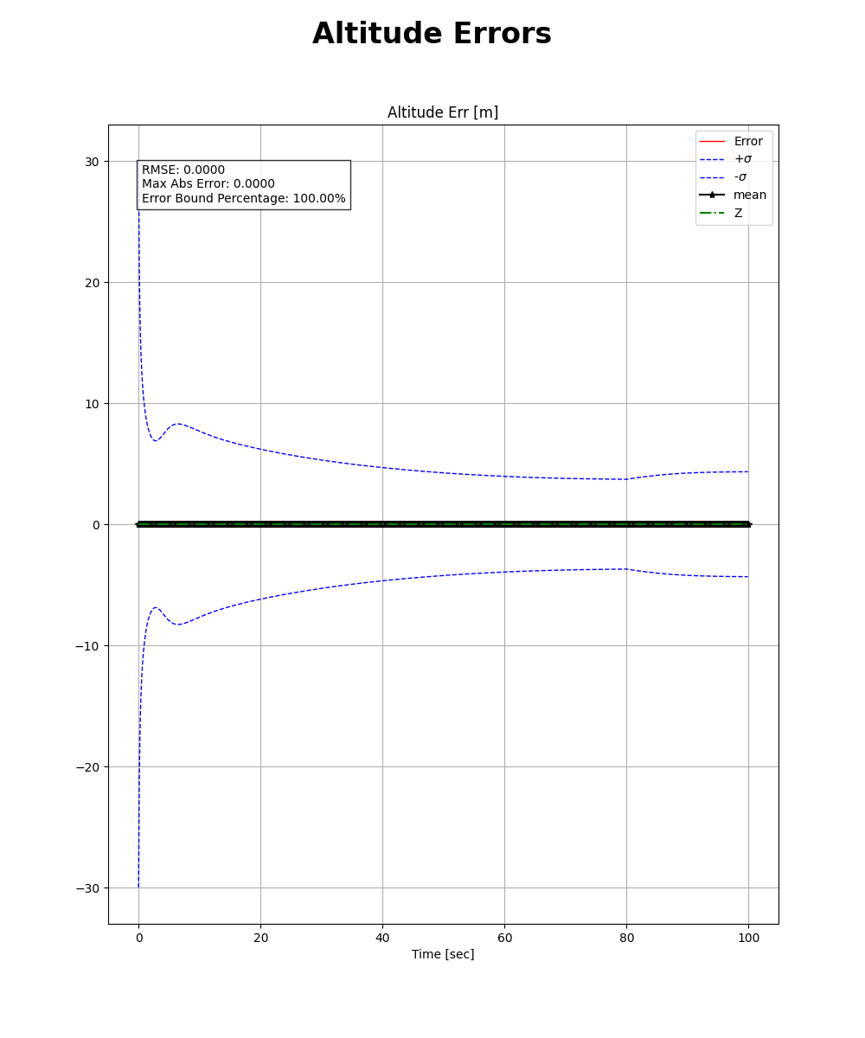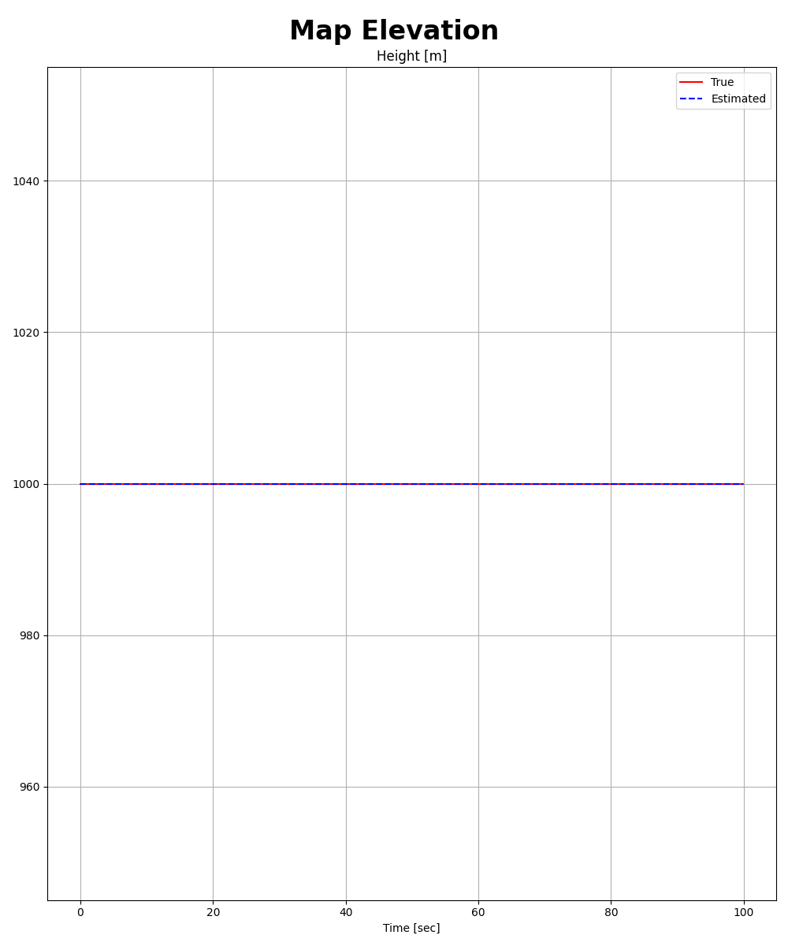

הרצה של האלגוריתם על ללא רעשים במדידות על קרקע שאינה שטוחה מביאה לתוצאות לא צפויות והתדברות של האלגוריתם בחלק מן המדדים

ביבליוגרפיה
B. Bell and F. Cathey. The iterated kalman filter update as a gauss-newton method. IEEE Transactions on
Automatic Control, 38(2):294–297, 1993. doi: 10.1109/9.250476.
S. Julier, J. Uhlmann, and H. Durrant-Whyte. A new approach for filtering nonlinear systems. 3:1628–1632
vol.3, 1995. doi: 10.1109/ACC.1995.529783. Link.
S. J. Julier and J. K. Uhlmann. New extension of the kalman filter to nonlinear systems. 3068:182–193, 1997.
Link.
J. Oh, C.-K. Sung, J.-S. Lee, and M.-J. Yu. A new method to calculate relative distance of closest terrain point
using interferometric radar altimeter output in real flight environment. 2018 IEEE/ION Position, Location
and Navigation Symposium (PLANS), 2018. Link.
E. Wan and R. Van Der Merwe. The unscented kalman filter for nonlinear estimation. pages 153–158, 2000.
doi: 10.1109/ASSPCC.2000.882463..

